- 登录系统，点击进入个人中心，如下图所示
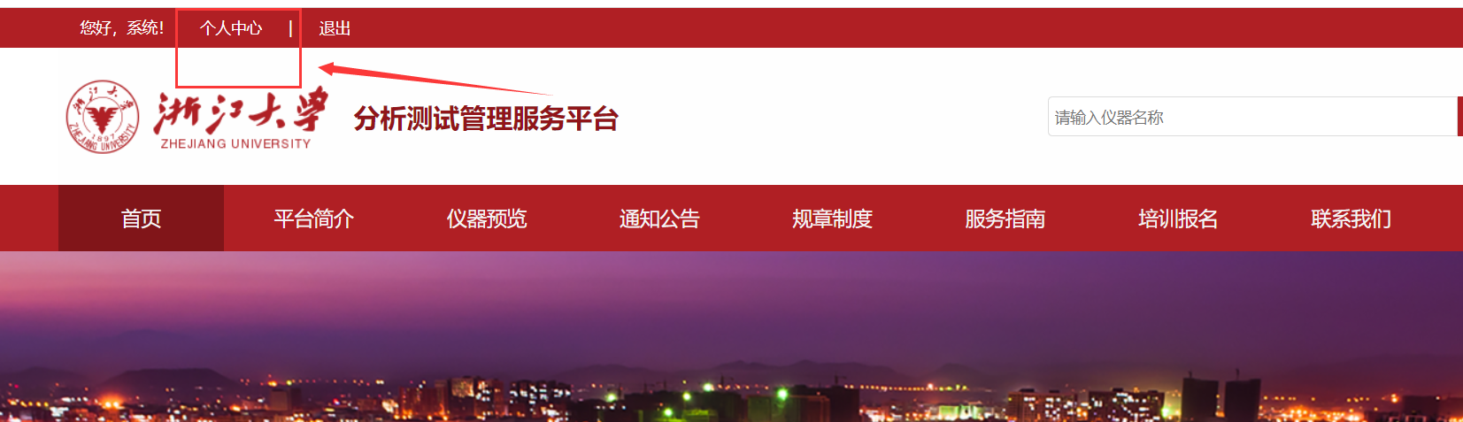
- 绑定微信
进入个人中心点击右上角的头像，在跳出的条目中点击【微信绑定】，然后打开微信扫描二维码绑定微信，如下图所示
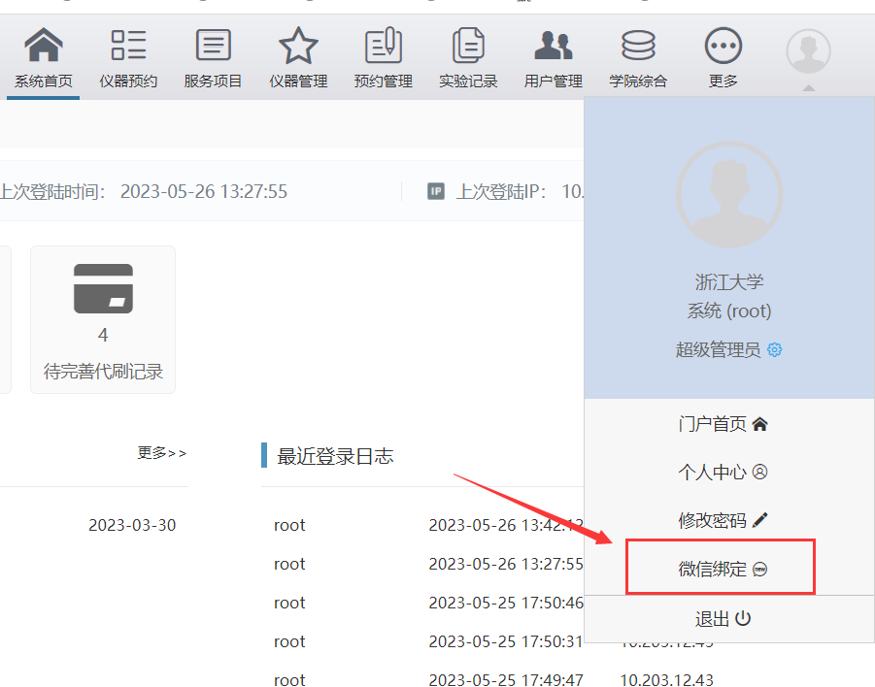
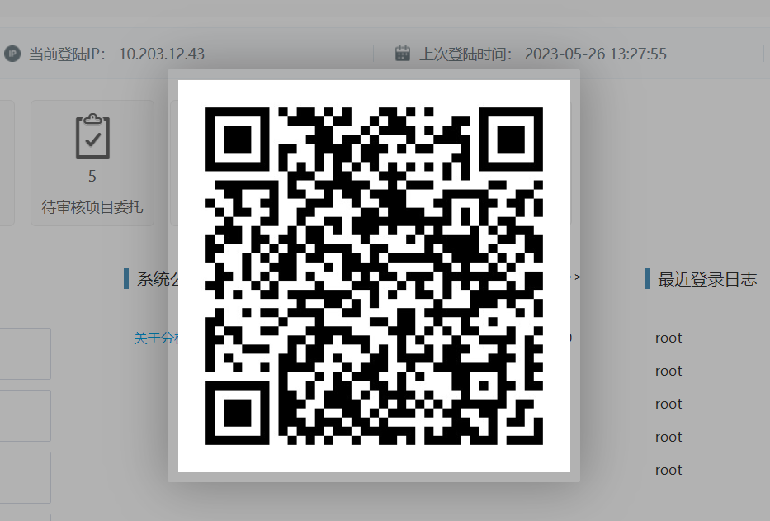
扫码之后手机微信上会出现如下界面，点击【关注公众号】就会提示您的微信已与系统账号xxx绑定
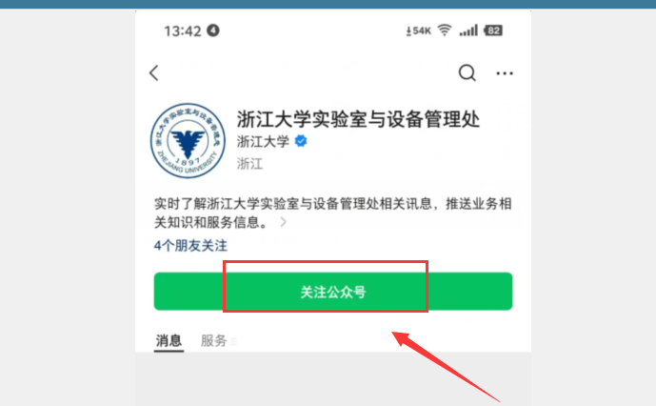
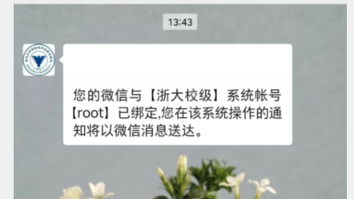

- 进入微信端系统页面
点击微信端中的【仪器服务】，在关联账号界面点击已绑定的账号就可以进入微信端系统页面。在微信端系统首页，用户可以查看仪器信息、平台概况、系统公告等，也可以点击仪器名称进入仪器预约界面如下图所示
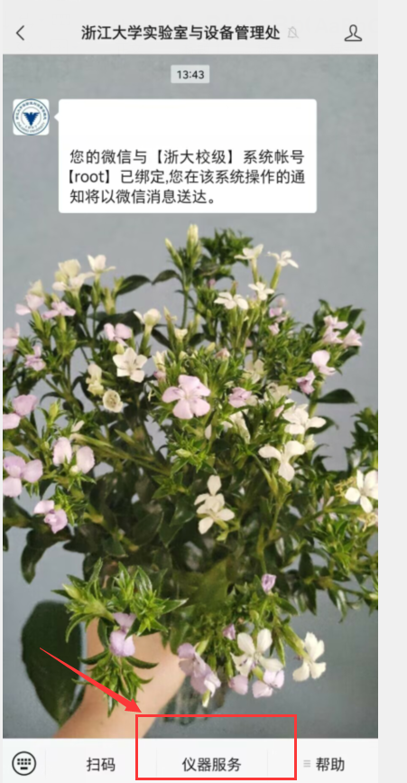

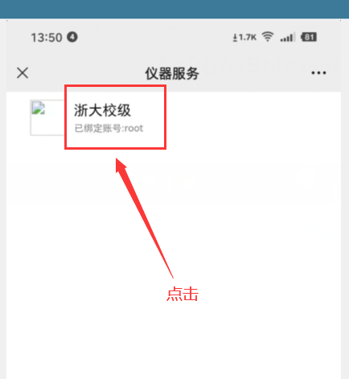
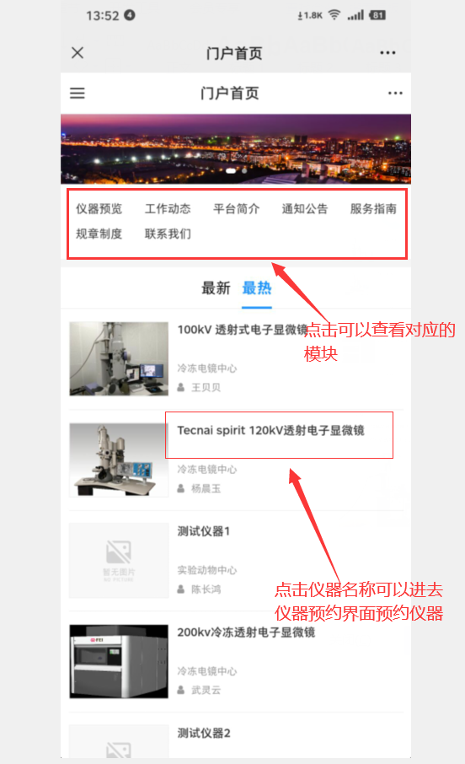
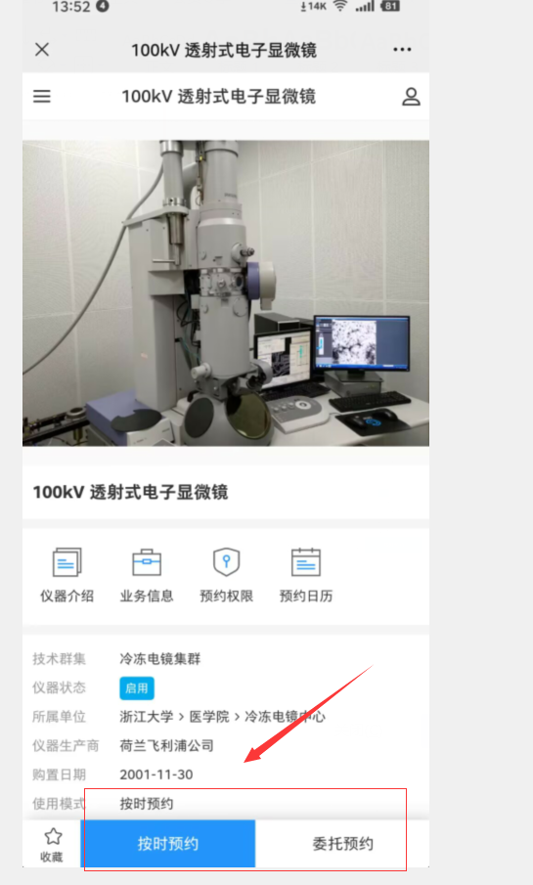

- 进入个人中心
点击微信界面右上角即可进入个人中心界面，如下图所示
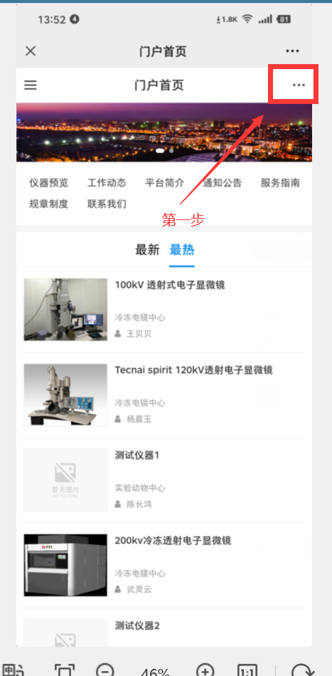
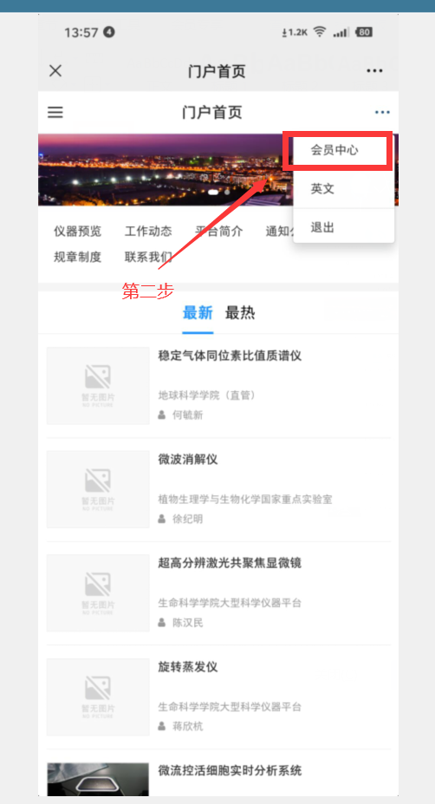
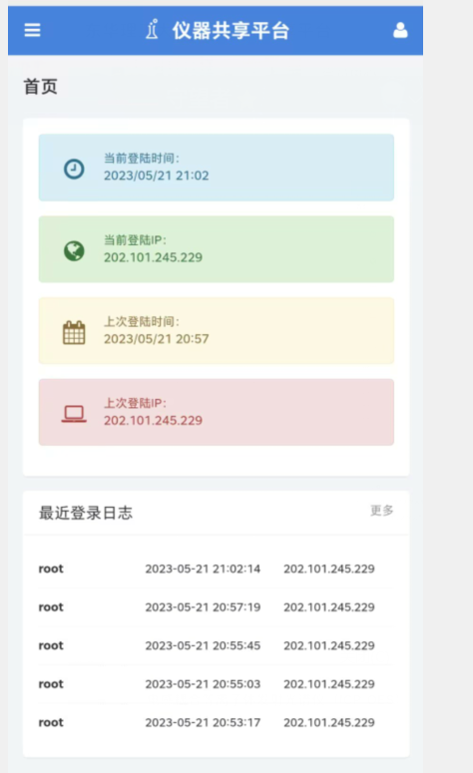
点击个人中心左上角的按钮即可查看个人中心中的内容，角色不同展示的条目不同。点击对应的条目可以查看内容
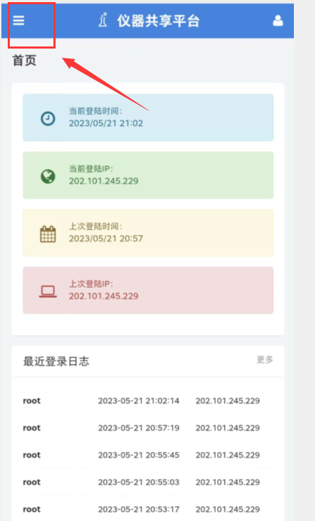
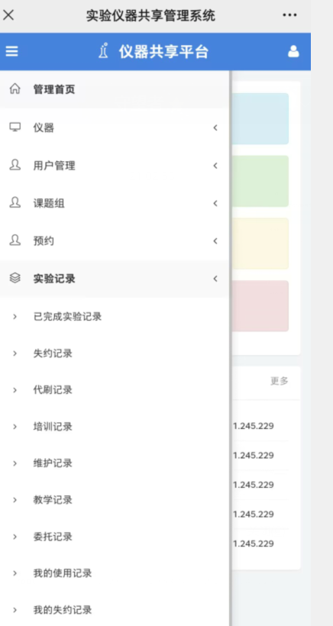
- 再次进入个人微信端页面
在微信公众号中搜索【浙江大学实验室与设备管理处】公告号点击公众号条目即可进入微信端，如下图所示
